Nombre: René Barrios Sandoval
Materia: Química
Actividad: Integradora
Fecha de entrega: 14/10/16
Matricula: BEO4205

Métodos de separación de Mezclas
Las mezclas vienen en muchas formas y fases. La mayoría de ellas se pueden separar de nuevo en sus componentes originales. El tipo de método de separación depende del tipo de mezcla que sea. A continuación presentamos algunos métodos de separación de mezclas más comunes. Al final tienes una imagen resumen de los métodos que explicamos. Mira la imagen cada vez que leas un método para entenderlo mejor.
Las técnicas que se utilizan para la separación de mezclas son:
Tamización: esta puede ser utilizada para la separación de mezclas sólidas, compuestas con granos de diversos tamaños. Lo que se hace es hacer pasar a la mezcla por varios tamices (tabla con agujeros de pequeño tamaño).
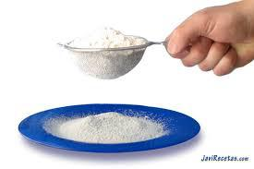
Ejemplo:

Filtración: esta técnica permite la separación de aquellas mezclas que están compuestas por líquidos y sólidos no solubles, es decir que los sólidos no se disuelven en el líquido. Por ejemplo el azúcar se disuelve con el agua, pero si echamos arena esta no se disuelve, es decir no es soluble. Para separar estas mezclas, se utiliza un embudo con un papel de filtro en su interior. Lo que se hace pasar a la mezcla por ellos.
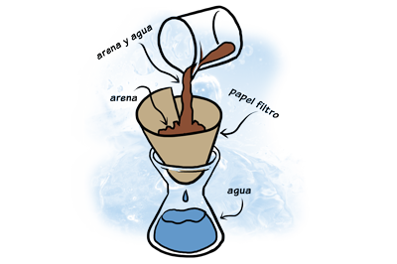
Ejemplo:

Separación magnética: esta técnica sólo es útil a la hora de separar sustancias con propiedades magnéticas de aquellas que no las poseen. Para esto, se utilizan imanes que atraen a las sustancias magnéticas y así se logra separarlas de las que no lo son.

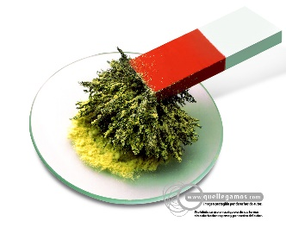
Ejemplo:

Decantación: Decantar es dejar reposar la mezcla. Esta técnica sirve para la separación de líquidos que tienen diferentes densidades y no son solubles entre sí. En esta técnica se requiere un embudo de decantación que contiene una llave para la regulación del líquido. Una vez decantada la mezcla (dejar en reposo) el elemento más denso irá al fondo y por medio del embudo de decantación, cuando se abre la llave se permite el paso del líquido más denso hacia un recipiente ubicado en la base, quedando el líquido con menor densidad en la parte de arriba del embudo.
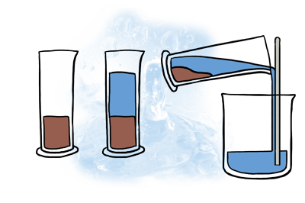
Ejemplo:

Cristalización y precipitación: esta permite la separación de un soluto sólido de que se encuentra disuelto en un disolvente. Se calienta la disolución para concentrarla, luego se la filtra y se la coloca en un cristalizador hasta que se evapore el líquido, quedando el sólido en forma de cristal.
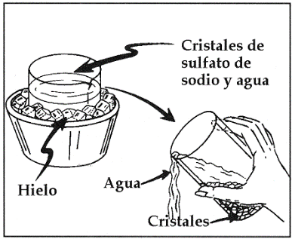
Ejemplo:

Destilación: es útil para la separación de líquidos que son solubles entre sí. Lo que se hace es hervirlos y, como esto lo hacen a distintas temperaturas de ebullición, se toman sus vapores por un tubo para luego pasarlo al estado líquido nuevamente. Esto es posible gracias a que hierven en distintos tiempos. Por ejemplo imaginemos agua y sal. El agua hierve a 100ºC, si calentamos la mezcla a esa temperatura lo que se evapora será el agua, la sal no se evaporará (tiene temperatura de ebullición más alta). Si recogemos el vapor tenemos el agua separada de la sal. Puedes saber más aquí: Destilación Simple.

Ejemplo:

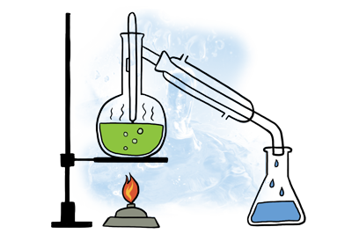

Por último tenemos la Cromatografía, técnica más compleja y que te la explicamos en este enlace Cromatografía.

Ejemplo:

